**Club oenologie**

*6ème édition*

**Vendredi 18 janvier 2013**



**L’Alsace (AOC depuis 1962)**

--------------------------------------------------------------------------------------------------------------------------

Quelques caractéristiques :

* De Strasbourg à Mulhouse, présent sur 2 départements (le Bas Rhin et le Haut Rhin) et ondulant sur près de 110 kilomètres le long des coteaux sous-vosgiens, le vignoble alsacien, avec ses 14 000 ha de cépages blancs, majoritairement, s’affirme comme un des meilleurs au monde.

C’est le plus septentrional des vignobles français après le Champagne mais le plus méridional des vignobles rhénans avec celui du Bade-Wurtemberg.

* Avec un climat particulier semi-continental, l’ensemble des vignes est à l’abri « derrière » les Vosges, avec peu d’influence océanique, un effet de foehn qui accroît les températures et accélère la maturité du raisin. Il tombe de 600 à 800 mm d’eau par an, voire un peu plus dans le sud (900 mm). La température moyenne annuelle est de 9°C, avec 1,1 °C en janvier et 19 °C en juillet. Avec ce climat continental froid et sec, le vignoble est couvert par la neige en hiver. Le compartimentage et l’importance d’un méso-climat font que des climats locaux vont donner une très grande variété de l’exposition et de la composante du terroir (par exemple, avec la différence entre la forêt et le milieu périurbain), d’où un vin très typé.

* Une autre spécificité remonte au début du 20ème siècle : à la différence des autres vignobles français, les vins sont nommés d’après leur cépage et non pas leur lieu de production (avant le début du 20ème siècle, les vins d’Alsace étaient nommés selon le lieu de production). Au début du 20ème siècle a eu lieu une recomposition du vignoble, avec une volonté de réaffirmer une spécificité du terroir alsacien. La sélection de cépages spécifiques a servi à la fois à donner une spécificité territoriale et une spécificité gustative.

* Les vins d’Alsace proviennent de 7 cépages principaux. Parmi ces cépages, 4 sont classés «cépages nobles» le Riesling, le Muscat, le Gewurztraminer, le Tokay Pinot Gris.

Le **Riesling**, qui couvre 20 % de la superficie du vignoble alsacien. Ce cépage rhénan est à maturité longue (il arrive relativement tard à maturité). Ce cépage accepte de mûrir dans des conditions thermiques relativement basses dans lesquelles il peut être maintenu sur pied.

Le Riesling, sec, racé, délicatement fruité, offre un bouquet d'une grande finesse avec des nuances parfois minérales ou florales. Reconnu comme l'un des meilleurs cépages blancs au monde, c'est un vin gastronomique par excellence.

Le **Pinot blanc**, qui rentre dans la composition du seul vin d’assemblage alsacien, l’Edelzwicker. Il s’agit d’un vin frais, de soif. Couvrant 20 % du vignoble alsacien, il se développe depuis 20 ans (il est resté peu répandu jusque dans les années 1960) pour prendre la place du cépage phare qu’est le Sylvaner, car il a la capacité de mûrir très lentement dans des conditions climatiques difficiles. Là aussi, il est procédé à des vendanges tardives et de sélection de grains dans une recherche de qualité.

Le Pinot blanc, rond et délicat, allie fraicheur et souplesse pour représenter un juste milieu dans la gamme des vins d'Alsace.

Le **Gewürztraminer**, qui appartient à la famille des traminers qu’on retrouve dans les pays germaniques. Ce cépage en Alsace tient un nom qui fait référence au caractère "épicé" (en allemand, gewürz) ce qui indique un caractère marqué. Ce cépage qui couvre 20 % de la superficie du vignoble alsacien est fragile et n’offre pas de rendements réguliers mais des potentialités (arômes) et des aptitudes à mûrir dans des conditions difficiles.

Le Gewurztraminer, corsé et bien charpenté est probablement le plus célèbre des vins d'Alsace. Son bouquet intense développe de riches arômes de fruits, de fleurs ou d'épices. Puissant et séducteur, parfois légèrement moelleux, c'est souvent un vin de garde.

Le **Sylvaner**, qui était jusque dans les années 1950-1960 "le" cépage alsacien et couvrait 35 % de la superficie du vignoble alsacien. C’est un vin de soif, sec, acide, bon marché, qui était servi sur le zinc le matin. Il rentre en assemblage dans l’Edelzwicker. Il représente aujourd’hui 14 % du vignoble, et peut donner aussi des vins de très grande qualité.

Le Sylvaner est remarquablement frais et léger, avec un fruité discret. Agréable et désaltérant, il sait aussi montrer une belle vivacité.

Le **Tokay** pinot gris, qui n’a rien à voir avec le tokaji de la Hongrie, est en réalité un cépage bourguignon. Son nom viendrait de la légende d’un noble alsacien qui aurait rapporté ce cépage. Il couvre de 7 à 8 % de la superficie du vignoble alsacien.

Le Tokay pinot gris développe une opulence et une saveur caractéristiques. Charpenté, rond et long en bouche, il présente des arômes complexes de sous-bois parfois légèrement fumés.

Le **Muscat**, qui n’est vinifié que sec, à la différence des Muscats méridionaux. Mais il présente une rondeur "méridionale" qui vient compléter la gamme des vins d’Alsace.

Très aromatique, il exprime à merveille la saveur du fruit frais.

Le **Pinot noir**, qui est un cépage bourguignon qui donne un vin léger, parfumé, facile à boire, que l’on corse en le faisant vieillir dans des fûtes de chêne. Ce cépage qui couvre 7 à 10 % de la superficie du vignoble alsacien est en développement car il bénéficie d’un succès mondain lié à une certaine mode parisienne. Ce vin, peu connu par rapport aux vins de Loire, peut accompagner tout un repas.

Le Pinot noir est le seul cépage en Alsace à produire un vin rouge ou rosé dont le goût fruité typique évoque la cerise. Vinifié en rouge, il peut-être élevé en barriques de chêne ce qui ajoute à ses arômes une structure plus charpentée et plus complexe.

L'Edelzwicker est un vin d'Alsace, issu d'un assemblage de différents cépages, qui se compose très souvent de Sylvaner, de Pinot blanc et de Riesling.

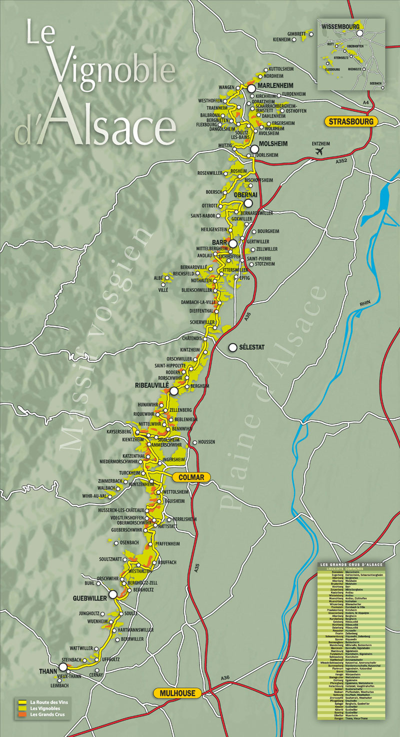

**Les 5 vins dégustés**

* **Vin n° 1** : Muscat Réserve 2007 (AOC depuis 1945)

Domaine Trimbach

Produit en petite quantité, deux types de Muscat sont présents dans le Muscat "Réserve":

- Muscat Ottonel (90 %), raisin blanc qui confère la douceur et le fruité du vin ;

- Muscat d'Alsace (10 %), qui apporte l'acidité naturelle qui équilibre le fruité du vin.

Âge des vignes : entre 20 et 30 ans.

Commentaires :

"Vin moelleux par excellence qui se distingue des muscats doux du midi de la France par ses notes minérales aux nuances sèches. Couleur prononcée et nez évident du muscat, vin très aromatique aux nuances de fruits exotiques qui rappellent souvent la mangue, la papaye, la goyave et l'ananas."

Un vin sec, au fruité prononcé, et au bouquet caractéristique de raisins frais.

- Bettane & Desseauve : "Incontournable"

- Robert Parker : "Domaine exceptionnel", vin noté 88/100

Trimbach fait partie des meilleurs vinificateurs de vins blancs au monde et sa réputation dépasse largement les frontières (le célèbre magazine "Decanter" - juillet 2006 - a élu Trimbach parmi les 10 meilleurs vinificateurs de vins blancs au monde).

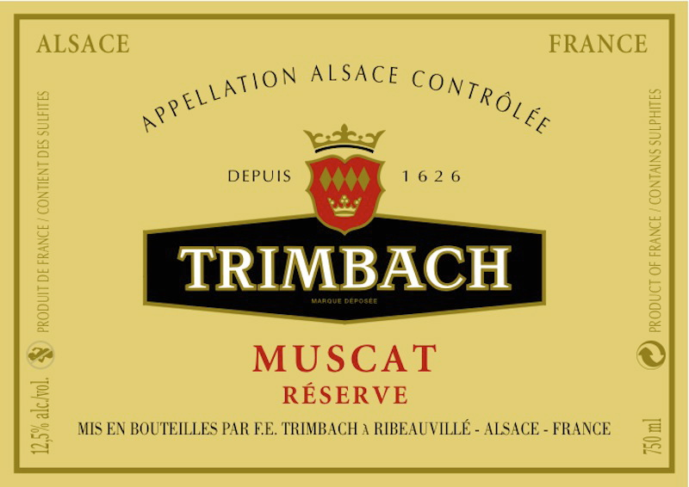

* **Vin n° 2** : Pinot noir Réserve 2010 (AOC depuis 1945)

Domaine Trimbach

Cépage 100 % Pinot noir

La Maison Trimbach élabore un pinot noir gourmand qui effectue un élevage en cuves (pas d’élevage en barriques) pour laisser s’exprimer le fruit et la fraîcheur de ce cépage.

Issus d'une sélection parcellaire de vieilles vignes dans Ribeauvillé (68) et alentours, la qualité Réserve propose un vin plus complexe et de plus longue garde.

Commentaires :

"Le goût fruité évoque la cerise et le kirsch, la robe est fine et légère mais peut aller du rouge très clair au rouge foncé selon les rendements à l’hectare et passage ou non en fût."

Robe : Rouge, sombre, intense.

Nez : Intenses arômes de petits fruits noirs et rouges.

Bouche : Fraîcheur, souplesse et fruité.

- Domaine classé exceptionnel par Robert Parker (4****)

- Domaine noté 1* Étoile, Guide Revue Des Vins De France 2013

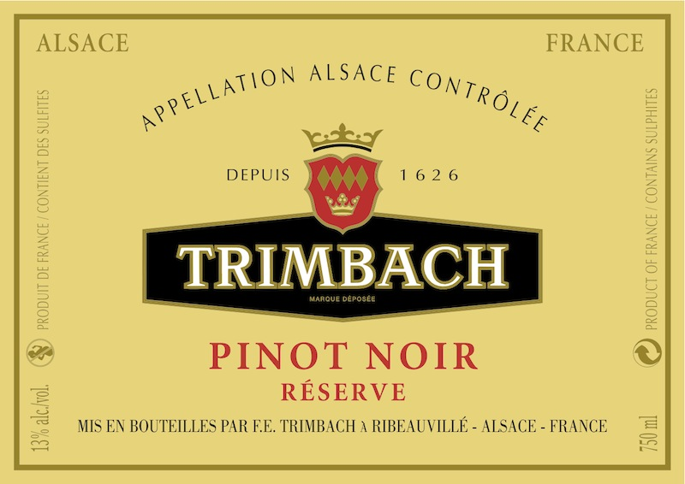

* **Vin n° 3** : Riesling Cuvée "Frédéric Émile" 2006 (AOC depuis 1945)

Domaine Trimbach

Le Riesling (100 %), cépage roi de l'Alsace, est travaillé sur cette cuvée avec une précision et une finesse impressionnantes. Après 5 ans de maturité en bouteille, cette cuvée issue de vignes sélectionnés, fait partie des fleurons de la Maison qui ont fait leur renommé.

L'âge moyen des vignes, 45 ans environ, offre des rendements limités. Les raisins, de belle maturité, sont sélectionnés et récoltés fin octobre et confèrent à ce vin une remarquable personnalité: un Riesling sec et puissant, souligné d’une note minérale et d’une acidité finement ciselée.

Prestigieuse signature de la maison, la "cuvée Frédéric Emile" est recherchée par les fins connaisseurs et collectionneurs.

Commentaires :

"Cépage sec et racé, délicatement fruité, qui offre un bouquet d'une grande finesse avec parfois des nuances minérales et florales. Arômes et parfums qui ne sont pas excessifs. Présence d'arômes de pétrole sue certains Riesling allemands."

Fruits bien mûrs, amplitude au palais, le tout souligné par une belle acidité naturelle font de ce « Cuvée Frédéric Émile » un Riesling imposant mais élégant.

Robe d'un jaune foncé, aux reflets verts.

Nez superbe de pamplemousse rose, poire, gingembre et coing.

Belle minéralité en bouche, à l'image de l'esprit de Trimbach, au sein d'une chair fraîche et soyeuse. Finale intense longue et d'une extrême pureté.

- Note Parker 93/100

- Note Wine Spectator 91/100

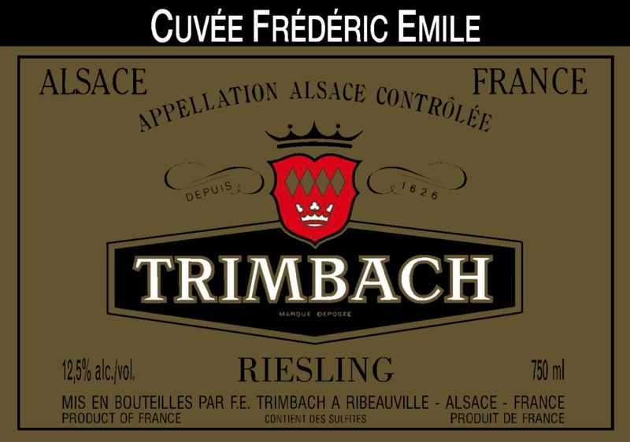

* **Vin n° 4** : Alsace Grand Cru Schoenenbourg 2008

Domaine Marcel Deiss

Cépages : Riesling, Pinot gris, Pinot blanc, Muscat, Gewurztraminer

Si en Alsace, c'est le cépage qui donne son nom au vin, l'appellation Alsace Grand Cru n'est accordée qu'à certains vins issus de terroirs bien délimités et soumis à une sévère réglementation.

On trouve 25 terroirs classés depuis 1983 où sont produits une cinquantaine de Grands Crus qui mentionnent, sauf exception, le nom du lieu-dit.

Le Schoenenbourg, réputé depuis le Moyen-âge est le fleuron du Vignoble de Riquewihr. Les plus grands vins de cette commune naissent sur ce terroir et ont contribué à en faire la notoriété quasi universelle. Ce terroir se distingue par sa topographie et sa géologie très spéciale. La combinaison d’un sol léger, non collant et d’un sous-sol argileux, riche en éléments fertilisants, ayant une bonne rétention en eau, explique sans doute le caractère dominant du terroir sur le cépage et la particularité des vins du Schoenenbourg.

Commentaires :

Robe : Sombre, épaisse encore très marquée par la lie, or habillé d'éclairs orangés.

Nez : Notes de quinquina, de thé blanc ponctué de clou de girofle, saturé de fruits de la passion, ciel zébré de minéralité profonde.

Bouche : Fraîche, tartrique et distante qu'elle en devient saline, extrait sec énorme en milieu de bouche, finale glorieuse de gypse, de souffre et de vibration minérale.

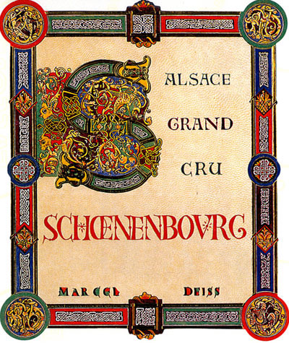

- Logo AB - Certifié Ecocert

- Note Parker 94/100

- Guide Bettane et Desseauve 18,5/20

- Guide Revue Des Vins De France 20/20

- Guide Gault Millau 19/20 (Coup de Cœur)

Domaine classé :

- Bettane et Desseauve : Producteur exceptionnel

- RVF : 3* Étoiles (Exceptionnel)

- Gault Millau : 6* (Exceptionnel)

- Robert Parker : Exceptionnel

* **Vin n° 5** : Gewurztraminer Sélection de Grains Nobles 2005 (AOC depuis 1984)

Cave vinicole de Hunawihr

La cave vinicole Hunawihr est une cave coopérative située au cœur des Grands Crus d’Alsace, au Nord de Colmar, sur les collines sous-vosgiennes. Les vignerons se sont réunis pour assurer le revenu de leurs exploitations. Des écrits datant de 1123 témoignent déjà de la qualité des vins de Hunawihr.

Les mentions "Vendanges Tardives" et "Sélection de Grains Nobles" sont soumises à des règles draconiennes qui confèrent aux vins leur caractère d'exception. Ces vins sont de véritables nectars...

Seules les appellations Riesling, Tokay pinot gris, Gewurztraminer, et Muscat peuvent porter ces deux mentions.

Ces deux mentions couronnent certaines années exceptionnelles qui permettent de vendanger très tard dans la saison (concentration de sucre optimale) pour la première et de faire une sélection par tris successifs de grains surmûris ou atteints de pourriture noble pour la seconde.

Pour être "Vendanges Tardives", le Gewurztraminer et le Tokay pinot gris doivent présenter une richesse minimale de 243 g de sucre par litre de moût et 220 g pour le Riesling et le Muscat.

Pour avoir droit à la mention "Sélection de Grains Nobles", les proportions sont de 279 g pour les deux premiers, et de 256 g pour les deux autres.

Commentaires :

Vin qui offre un nez d'une immense complexité, en bouche on retrouve une sucrosité dense et onctueuse.

Robe : Jaune paille très intense aux reflets dorés. Jaune d'or très intense et soutenue.

Nez : Complexe et puissant. Arômes de fruits exotiques (litchi, mangue, ananas), d'agrumes confits (citron, pamplemousse) et d'épices (poivre, menthe). Notes de roses séchées, de coings confits, de figues et de surmaturation.

Bouche : Attaque ample et ronde qui débouche sur des notes de pâtes de fruits et de miel d'acacia. Concentrée, complexité aromatique du nez, notes de fruits confits, finale infinie.

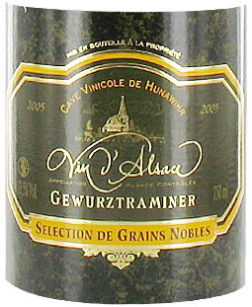Grand Prix d’Excellence Vinalies 2008